Результаты правоприменительной практики Управления Россельхознадзора по Оренбургской области при осуществлении надзора в области качества и безопасности зерна и продуктов его переработки

Основными целями работы Управления при реализации полномочий в сфере качества и безопасности зерна и продуктов его переработки являются:
- контроль качества и безопасности зерна и крупы при осуществлении их закупок для государственных нужд, при поставке (закладке) зерна в государственный резерв, при его хранении в составе государственного резерва и транспортировке;
- государственный контроль за качеством и безопасностью зерна и продуктов переработки при их ввозе (вывозе) на территорию Российской Федерации;
- контроль соблюдения обязательных требований Технических регламентов Таможенного союза (ТР ТС 015/2011 «О безопасности зерна», ТР ТС 021/2011 «О безопасности пищевой продукции»).

В части соблюдения требований законодательства РФ по качеству и безопасности зерна и продуктов его переработки должностными лицами Управления во 2 квартале 2017года проведено 40 контрольно-надзорных мероприятий, из них 6 мероприятий по проверке зерна и крупы государственного резерва.
Проведенные контрольно-надзорные мероприятия в отношении бюджетных учреждений, в том числе садов, школ, детских домов выявили ряд нарушений, ответственность за которые предусмотрена ст. 7.18 КоАП РФ - нарушение правил хранения, закупки или рационального использования зерна и продуктов его переработки, правил производства продуктов переработки зерна.

К типовым нарушениям, допущенным при закупке круп в бюджетных учреждениях, явились:
- прием круп без маркировки;
- отсутствие установленных сроков годности;
- хранение круп, сроки годности, которых истекли;
-несоответствие качества и безопасности круп требованиям нормативных документов.
Так, за 2 квартал 2017 г. в 6 Учреждениях выявлено и изъято из оборота 5 партий круп, общей массой более 270 килограммов, не соответствующих по показателям качества (по сорной примеси, недодиру, крупности и с превышением сроков годности) и 15 партий без маркировочных ярлыков общей массой 84 килограмма. И это несмотря на сопровождение данных круп декларациями о соответствии. Выявление вышеуказанного факта говорит о необходимости обязательного проведения испытаний по подтверждению качества и безопасности крупы при её закупке с выдачей сертификатов качества на каждую поставляемую партию.
Федеральным законом от 02.01.2000 № 29-ФЗ «О качестве и безопасности пищевых продуктов» определено, что в обороте не могут находиться пищевые продукты, которые:
- не соответствуют требованиям нормативных документов;
- не имеют установленных сроков годности или сроки годности, которых истекли;
- не имеют маркировки, содержащей сведения, предусмотренные законом или нормативными документами, либо в отношении которых не имеется такой информации.
Такие пищевые продукты признаются некачественными и опасными и не подлежат реализации, утилизируются или уничтожаются.

В большинстве случаях данные нарушения допущены из-за невнимательности при приемке круп в бюджетные учреждения, а также халатности со стороны поставщиков и производителей поднадзорной продукции, находящихся в погоне за получением прибыли с наименьшими затратами и усилиями, не учитывая интересы потребителей.
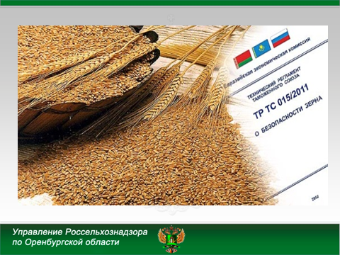

Должностными лицами Управления во 2 квартале текущего года проверено 29 предприятий осуществляющих производство, хранение и переработку зерна, проконтролировано 295,3 тыс. тонн зерна, в результате выявлено 16 партий зерна общей массой 6,8 тыс. тонн выпущенных в оборот без декларации о соответствии требованиям ТР ТС 015/2011 «О безопасности зерна», также выявлено порядка 40,0 тыс. тонн или 13,5% не соответствующих требованиям нормативных документов. Возбуждено 45 дел об административном правонарушении, выдано 14 предписаний об устранении выявленных нарушений, из них выполнено 11 предписаний (3 предписания- сроки устранения нарушений август 2017г.).

Управлением за последние годы значительно снижена административная нагрузка на поднадзорные службе объекты. Снижается количество плановых проверок. Если в 2015 году в сфере карантинного фитосанитарного контроля и контроля в области качества и безопасности зерна и продуктов его переработки было проведено 947 плановых проверок, в 2016 году их количество снизилось до 554, а на 2017год запланировано всего 388.
Аналогичная ситуация и с внеплановыми проверками, если в 2016 году Управлением по Поручению Правительства Российской Федерации проведена 41 внеплановая проверка хозяйствующих субъектов занятых в сфере хранения, производства и оборота зерна, то в 2017 году, в том числе и с учетом риск - ориентированного подхода всего 10 (из них в восьми проведенных проверках выявлены нарушения), общий объем хранящегося и проконтролированного зерна составил 183 партии общим объемом 124 тыс.тонн, в том числе 89 партий пшеницы объемом 43,6 тыс.тонн. Выявлено 48 партий общим объемом 47тыс.тонн (36% от проконтролированного зерна), не соответствующего требованиям законодательства по качеству и безопасности на 6 предприятиях области (запах- плесневый и солодово-гнилостный, цвет, влажность, масличная, сорная и зерновая примеси).
В настоящее время 18 предприятий осуществляют хранение ЗИФ в объеме более 129,2 тысяч тонн.
За прошедший период 2017 года должностные лица приняли участие в проверках совместно с Управлением Федерального казначейства по Оренбургской области в отношении 6 хозяйствующих субъектов области, осуществляющих хранение зерна федерального интервенционного фонда.

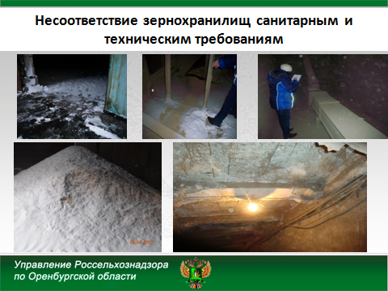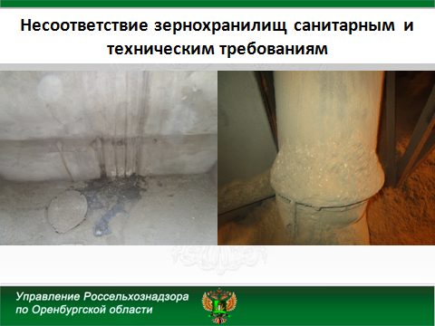

В ходе проверок на 5 предприятиях хранящих ЗИФ выявлены нарушения требований, предъявляемых ст. 19 Федерального Закона № 29-ФЗ «О качестве и безопасности пищевых продуктов» и «Инструкцией № 9-7-88 по хранению зерна, маслосемян, муки и крупы» к техническому и санитарному состоянию зернохранилищ. Виновные лица привлечены к административной ответственности по ст. 7.18 КоАП РФ

Основные нарушения в сфере качества и безопасности зерна:

- нарушения санитарных и технических требований, предъявляемых к зернохранилищам, что является нарушением требований ст. 4 Технического регламента «О безопасности зерна», п. 2.4, 2.10, 2.14 Инструкции 9-7-88 на проверенных предприятиях, выразившиеся в:

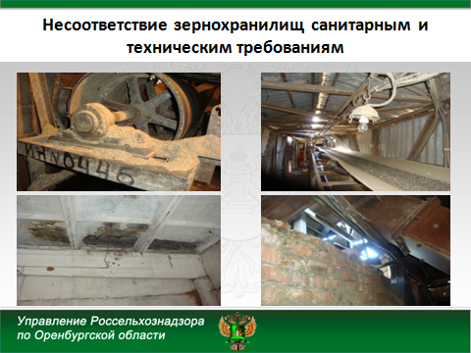

• наличии разгерметизированных участков в кровле крыши, оконных проемах, стен, через которые происходит попадание атмосферных осадков в зернохранилище (вода, снег, грунтовые воды);
• скопление зерновых просыпей, сора и пыли на полу, на оборудовании и под ним, а также пыли и паутин на балках перекрытия, наличие следов жизнедеятельности птиц (их экскременты);
• отсутствие защитных колпаков с сетками на лампах;
• наличие живых особей птиц и их трупов;

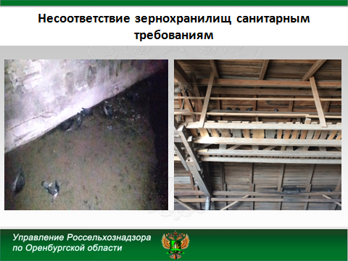
• наличие в зернохранилище строительных материалов, зерноотходов и неиспользуемого передвижного оборудования (дробильная установка, шнек, ленточный транспортер);

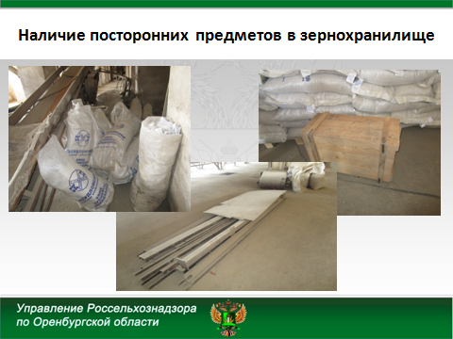
• необходимость проведения ремонтных работ бетонного покрытия ж/д платформы;
• отверстия активного вентилирования не оборудованы закрывающимися крышками;
• отсутствие остекления в оконных проемах;
• совместное хранение комбикормов, зерноотходов и продовольственного зерна.
• наличие снега и скопления зерновой пыли в автомобильном приеме;
• не по всему периметру зернохранилища имеются асфальтовые отмостки и водоотводные каналы;
• проведение выгрузки зерна с заездом большегрузных автомашин в склад, опрокидыванием зерна через задний борт и группировкой насыпи путем движения трактора по зерну. Применение такой техники с двигателями внутреннего сгорания способствует травмированию и загрязнению зерна гидравлической жидкостью (масло), а также создает взрывопожароопасную ситуацию. Кроме того, выделяемые техникой выхлопные газы в закрытых помещениях способствуют адсорбированию на продукции сажи, свинца и бенз(а)пирена);
• наличие в складе запаха выхлопных газов и дымового смога.
• Выпуск в обращение трех партий зерна, общей массой 1,9 тыс. тн, не прошедших процедуру соответствия (без декларации о соответствии, а именно: пшеницы - 1,3 тыс. тн и подсолнечника – 0,6 тыс. тн) на трех предприятиях области, что является нарушением требований статей 3, 7 Технического регламента «О безопасности зерна»;

Ответственность за данные нарушения предусмотрена частью 1 ст.14.43. КоАП РФ «Нарушение изготовителем, исполнителем (лицом, выполняющим функции иностранного изготовителя), продавцом требований технических регламентов». За нарушение которой, установлены немалые штрафы, так в отношении юридических лиц они составляют - от ста до трехсот тысяч рублей.
Всего во 2 квартале 2017года по предписанию Управления были проведены работы по аннулированию четырех деклараций о соответствии Таможенного союза на семена подсолнечника. (пример: про отмененную декларацию на 380 тыс.тонн. подсолнечника выданного 5 сентября 2016года на зерно урожая 2016года.) на основании одного протокола испытаний. Кроме того, по предписанию приостановлено действие одной декларации на крупу гречневую быстроразваривающуюся.
О данных фактах сообщено в Федеральную службу по аккредитации (г.Москва), для принятия решения по аннулированию представленных деклараций.
Необходимо напомнить, в сфере контроля за соблюдением обязательных требований Технического регламента Таможенного союза 015/2011 «О безопасности зерна» (принят Решением Комиссии Таможенного союза № 874 от 09.12.2011 и вступил в силу с 1 июля 2013 года) установлены обязательные для применения и исполнения на единой таможенной территории Таможенного союза (единой территории Евразийского экономического союза) требования к зерну и связанные с ними требования к процессам производства, хранения, перевозки, реализации и утилизации зерна.
В соответствии со статьей 3 ТР ТС 015/2011 зерно, поставляемое на пищевые и кормовые цели, выпускается в обращение на единой таможенной территории Таможенного союза при условии, что оно прошло необходимые процедуры оценки (подтверждения) соответствия, установленные настоящим техническим регламентом, а также другими техническими регламентами Таможенного союза на показатели безопасности, к которым относятся - содержание токсичных элементов, микотоксинов, пестицидов, радионуклидов и зараженности вредителями.
Зерно, выпускаемое в обращение на единую таможенную территорию Таможенного союза, поставляемое на пищевые и кормовые цели, подлежит подтверждению соответствия в форме декларирования соответствия.
Каждая партия поставляемого зерна при его выпуске в обращение на единой таможенной территории Таможенного союза сопровождается товаросопроводительными документами, которые должны содержать информацию о декларации, о соответствии партии зерна требованиям настоящего технического регламента.
Подтверждение соответствия зерна, произведенного на единой таможенной территории Таможенного союза и зерна, ввозимого на единую таможенную территорию Таможенного союза, проводится по единым правилам и схемам, установленным настоящим техническим регламентом.

Особый контроль в статье 4 Технического регламента «О безопасности зерна» уделяется условиям хранения зерна. Хранение зерна должно осуществляться в зернохранилищах, обеспечивающих его безопасность и сохранность потребительских свойств.
Поверхности стен, потолков, несущих конструкций, дверей, пола производственных помещений, а также силосов и бункеров должны быть доступными для их очистки и обеззараживания. Состояние кровли и стен зернохранилищ, конструкции входных отверстий каналов активной вентиляции должны обеспечить предотвращение попадания в них атмосферных осадков и посторонних предметов.
В зернохранилищах должны обеспечиваться условия, позволяющие исключить возможность самовозгорания зерна, а также условия, обеспечивающие взрыво- и пожаробезопасность. Запрещено хранить совместно с зерном токсичные, горючие химические вещества, горюче-смазочные материалы и нефтепродукты, а также пищевую продукцию иного вида и непищевую продукцию в случаях, если совместное хранение может привести к загрязнению зерна.
Необходимо напомнить, что Техническим регламентом «О безопасности зерна» предусмотрены требования и при перевозке зерна, которая должна осуществляться транспортными средствами, обеспечивающими безопасность и сохранность зерна при его перевозке.

Грузовые отделения транспортных средств и контейнеры не должны являться источником загрязнения зерна.

Зерно, перевозимое бестарным методом, должно сопровождаться товаросопроводительными документами, обеспечивающими его прослеживаемость, содержащими информацию о:

1) виде зерна, годе урожая, месте происхождения, назначении зерна (на пищевые или кормовые цели, на хранение и (или) обработку, на экспорт);

2) количестве зерна, в единицах массы;

3) наименовании и месте нахождения заявителя;

4) о наличии в зерне генно-модифицированных (трансгенных) организмов (далее - ГМО) в случае, если содержание указанных организмов в зерне составляет более 0,9 процента.

Государственный контроль (надзор) за соблюдением требований настоящего технического регламента в отношении зерна и связанных с требованиями к нему процессов производства, хранения, перевозки, реализации и утилизации осуществляется в соответствии с национальным законодательством государства - члена Таможенного союза.

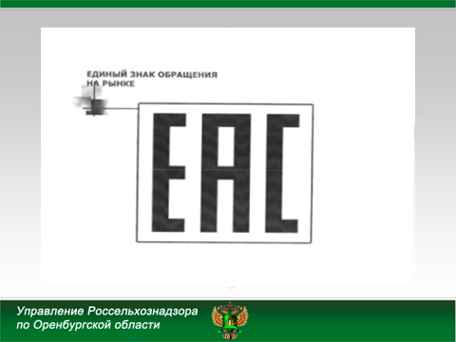

Зерно, соответствующее требованиям безопасности и прошедшее процедуру подтверждения соответствия, должно быть маркировано единым знаком обращения продукции на рынке государств - членов единой территории Евразийского экономического союза, который наносится на упаковку или на прилагаемые документы в случае перевозки зерна насыпью.

Необходимо отметить, во 2 квартале 2017 г. предотвращен ввоз на территорию РФ в пределах Оренбургской области партии крупы рисовой массой 5тонн и маша сушеного массой 12,5тонн из Р.Казахстан.

На вышеуказанную продукцию отсутствовали:

-маркировочные ярлыки;

-документы страны-экспортера, удостоверяющие соответствие качества и безопасности ввозимой поднадзорной продукции;

-информация о пестицидах, применяемых при выращивании и хранении крупы, наличии в продукции ГМО.

Крупа возвращена в страну отправителя.
За 2 квартал 2017 года с территории области в другие регионы РФ вывезено 198 тыс. тонн зерна и продуктов его переработки. Кроме того напрямую с территории Оренбургской области экспортировано около 46,0 тыс.т.

При вывозе зерновой продукции из Российской Федерации в настоящее время учитываются требования стран-импортеров, которые хотят иметь документ государственного образца и гарантии получения качественной и безопасной продукции.

Предъявляемые требования стран-импортеров, в ряде случаев являются более жесткими, чем предусмотренные российским законодательством. Так, например, Египет устанавливает жесткие запрет при импорте любой пшеницы с содержанием спорыньи выше нуля, также установлены жесткие требования к содержанию свинца – не более 0,2 мг/кг (в РФ – не более – 0,5 мг/кг); Республика Азербайджан – к содержанию Т-2 токсина – 0,005 мг/кг (РФ – 0,1 мг/кг), и. т.д.

Несоблюдение данных требований может нанести серьезный ущерб репутации нашей страны как поставщика качественного и безопасного зерна. Ввиду чего приоритетным становится выполнение требований стран, которые получают российское зерно, а не правил, установленных для внутреннего рынка.

